DIPUTADO DTTO ENTIDAD GP
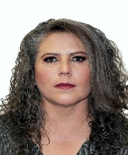  PRESIDENTA | 34 MÉXICO MORENA  DIP. MIROSLAVA CARRILLO MARTÍNEZ
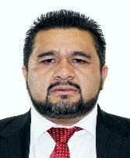  SECRETARIO | 08 MÉXICO MORENA  DIP. GUSTAVO CONTRERAS MONTES
SECRETARIO | 05 MÉXICO MORENA  DIP. SERGIO CARLOS GUTIÉRREZ LUNA
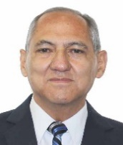  SECRETARIO | 13 PUEBLA MORENA  DIP.HÉCTOR JIMÉNEZ Y MENESES
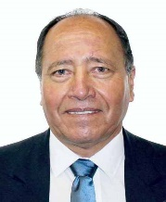  SECRETARIO | 02 MICHOACÁN MORENA  DIP. ESTEBAN BARAJAS BARAJAS
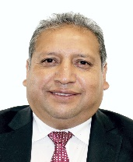  SECRETARIO | 05 MÉXICO MORENA  DIP. JAVIER SALINAS NARVÁEZ

DIPUTADO DTTO ENTIDAD GP
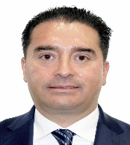  SECRETARIO | 05 MÉXICO PAN  DIP. IVÁN ARTURO RODRÍGUEZ RIVERA
SECRETARIO | 04 YUCATÁN PAN  DIP. ELÍAS LIXA ABIMERHI
SECRETARIA | 02 QUERÉTARO PRI  DIP. MARÍA ALEMÁN MUÑOZ CASTILLO
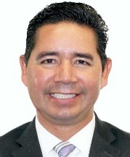  SECRETARIO | 10 MICHOACÁN PES  DIP. IVÁN ARTURO PÉREZ NEGRÓN RUIZ
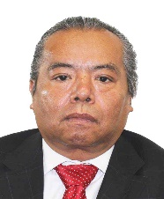  SECRETARIO | 04 TLAXCALA PT  DIP. SILVANO GARAY ULLOA
SECRETARIA | 12 JALISCO MC  DIP. ADRIANA GABRIELA MEDINA ORTÍZ

DIPUTADO DTTO ENTIDAD GP
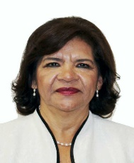  INTEGRANTE | 06 HIDALGO MORENA  DIP. LIDIA GARCÍA ANAYA
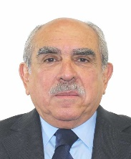  INTEGRANTE | 23 CDMX MORENA  DIP. PABLO GÓMEZ ÁLVAREZ
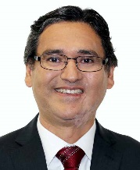  INTEGRANTE | 07 TAMAHULIPAS MORENA  DIP. ERASMO GONZÁLEZ ROBLEDO
INTEGRANTE | 09 CDMX MORENA  DIP. JAVIER ARIEL HIDALGO PONCE
INTEGRANTE | 21 CDMX MORENA  DIP. KAREN IVETTE AUDIFFRED FERNÁNDEZ
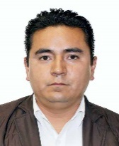  INTEGRANTE | 23 MÉXICO MORENA  DIP. DAVID ORIHUELA NAVA
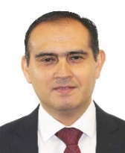  INTEGRANTE | 04 CDMX MORENA  DIP.LUCIO ERNESTO PALACIOS CORDERO

DIPUTADO DTTO ENTIDAD GP
INTEGRANTE | 01 BAJA CALIFORNIA MORENA  DIP. MARTHA PATRICIA RAMÍREZ LUCERO
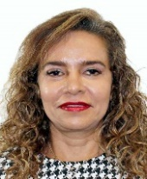  INTEGRANTE | 19 VERACRUZ MORENA  DIP. PAOLA TENORIO ADAME
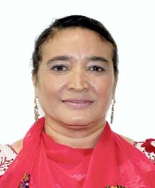  INTEGRANTE | 03 VERACRUZ MORENA  DIP. ROSALBA VALENCIA CRUZ
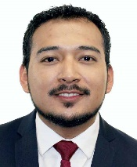  INTEGRANTE | 05 MÉXICO MORENA  DIP. ALEJANDRO VIEDMA VELÁZQUEZ
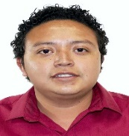  INTEGRANTE | 07 PUEBLA PES  DIP. EDGAR GUZMÁN VALDÉZ
INTEGRANTE | O2 NUEVO LEÓN PAN  DIP. RAÚL GRACIA GUZMÁN
INTEGRANTE | 02 QUERÉTARO PAN  DIP. MARCOS AGUILAR VEGA

DIPUTADO DTTO ENTIDAD GP
INTEGRANTE | 02 GUANAJUATO PAN  DIP. RICARDO VILLARREAL GARCÍA
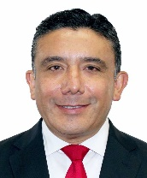  INTEGRANTE | 36 MÉXICO PRI  DIP. CRUZ JUVENAL ROA SÁNCHEZ
INTEGRANTE | 04 CDMX PRI  DIP. CLAUDIA PASTOR BADILLA
INTEGRANTE | 01 JALISCO GPPRD  DIP. VERÓNICA BEATRIZ JUÁREZ PIÑA
INTEGRANTE | 26 MÉXICO PES  DIP. ESMERALDA DE LOS ANGELES MORENO MEDINA
INTEGRANTE | 20 CDMX PT  DIP. ANA KARINA ROJO PIMENTEL

DIPUTADO DTTO ENTIDAD GP
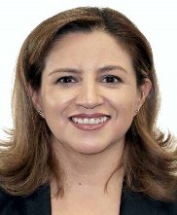  INTEGRANTE | 04 PUEBLA MC  DIP. MARTHA ANGÉLICA TAGLE MARTÍNEZ
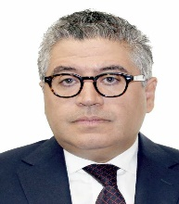  INTEGRANTE | 01 SINALOA PVEM  DIP. MARCO ANTONIO GÓMEZ ALCANTAR

